SY串口通信控制程序说明书
适用于 sy_agent 终端程序、SY串口通信总控程序、SY串口通信分机程序
版本日期：2026-06-01

1. 文档范围和程序组成
本文档面向现场部署、运维和排障人员，说明 BT_NMS 项目中 SY 串口通信相关程序的用途、界面、配置、状态指标、告警和部署方式。
程序/文件 | 作用 | 典型运行位置
sy_agent.py / sy_agent.exe | 真正执行串口轮询、命令下发、Redis 上报、状态统计的采集内核。 | 总控主机或分机电脑的后台子进程
sy_agent_ui.py / sy_agent_ui.exe | 总控程序。托管本机 sy_agent，也能管理分机、编辑配置、推送远程配置、查看线路状态。 | 主网管电脑
sy_agent_sub_ui.py / sy_agent_sub_ui.exe | 分机程序。托管本机 sy_agent，接收总控下发配置和远程启停命令。 | 子网管电脑/远端串口电脑
config.json | 默认运行配置。直接启动 sy_agent 时读取。 | %ProgramData%\BT_NMS\sy_agent 或 ~/.bt_nms/sy_agent
sy_agent_ui.sqlite3 / sy_agent_sub_ui.sqlite3 | UI 持久化配置、声音开关、自动启动、锁定状态等。 | 同上数据目录
runtime_config.json | UI 启动 sy_agent 前导出的运行时配置。 | 同上数据目录

1.1 总体架构
- 总控和分机都可以接串口并运行 sy_agent。
- 所有 agent 通过同一个 Redis 上报 sy.raw，并通过命令 Stream 接收控制命令。
- 总控通过 Redis 协议管理分机配置、心跳、状态和远程启停，不依赖后端容器里的 sy command sender。
- 多 agent 场景下，通过 target_agent_ip 和 nms_id 路由键避免多个 agent 互相抢命令。

2. 快速启动

2.1 Windows 受保护部署
- 将构建产物 deploy/windows_host/artifacts/windows_agents 复制到现场机器。
- 总控主机运行 scripts\run_sy_agent_ui.bat 或 scripts\run_agents.bat。
- 分机电脑运行 scripts\run_sy_agent_sub_ui.bat。
- 确认 Redis 地址、线路串口和设备地址配置正确。
- 点击“保存并应用”，让配置写入 sqlite，并重启/启动子进程生效。
受保护部署使用 exe 程序，现场机器不需要 Python。源码方式只建议在维护电脑上使用。

2.2 开机启动
- 现场只有 SY 设备时，推荐使用 deploy/windows_host/run_agents.bat 作为统一启动入口。
- 如果只启动总控 UI，可使用 run_sy_agent_ui.bat。
- UI 内“自动启动”表示打开 UI 后自动启动 sy_agent 子进程；电脑是否开机运行 bat，需要由 Windows 启动项或任务计划设置。

3. 总控程序界面
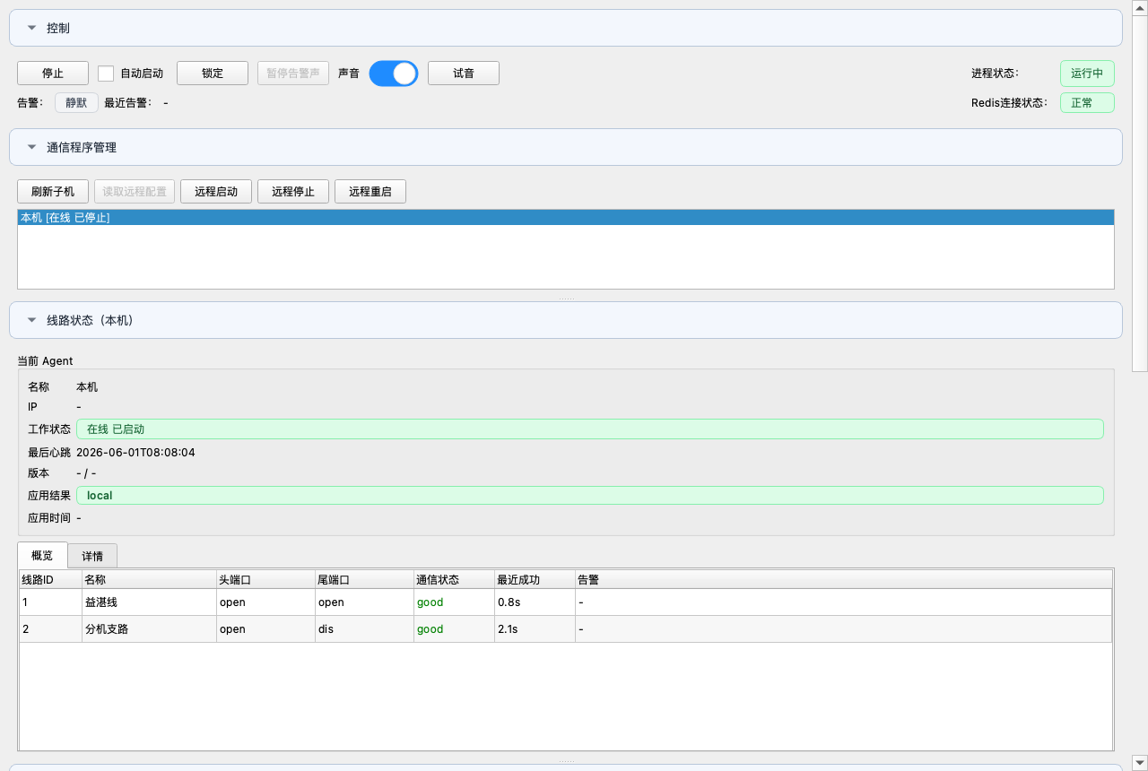
图 1 总控程序主界面：控制、通信程序管理、线路状态

3.1 控制区
控件/状态 | 说明
启动/停止 | 启动或停止本机 sy_agent 子进程。异常退出时会自动延时拉起，手动停止不会自动拉起。
自动启动 | 勾选后，下次打开 UI 会自动启动本机 sy_agent。该状态会写入 sqlite。
锁定 | 锁定后禁止启停、配置修改和关闭窗口；解锁密码为 whbt。声音相关控件不被锁定。
暂停告警声 | 当前有告警时临时停止循环声音，直到本轮故障清除。
声音开关 | 启用或关闭告警声音。关闭后不播放串口、Redis、磁盘告警语音。
试音 | 播放当前告警音频，用于现场确认声卡/音箱可用。
进程状态 | 显示本机 sy_agent 子进程运行中/已停止。绿色表示运行，红色表示停止或异常。
Redis连接状态 | 显示 sy_agent 或 UI 观察到的 Redis 状态。正常为绿色，断开为红色。未知按断开处理。
告警/最近告警 | 告警整体状态和最近一条告警文本。

3.2 通信程序管理
功能 | 说明
刷新子机 | 从 Redis 读取分机 status 键，刷新本机和分机列表。
读取远程配置 | 读取当前选中分机的 desired_config 或本地配置草稿。
远程启动/停止/重启 | 向 sy-subagent-control 写控制消息，由目标分机执行本机 sy_agent 启停。
选择本机/分机 | 下方线路状态和配置区会切换到选中的 agent。标题会显示当前配置对象。

3.3 线路状态
线路状态分为“概览”和“详情”。概览用于快速看端口和通信状态，详情尽量直接显示 sy_agent dashboard 文本，避免 UI 二次推断造成 unknown/bad 与终端不一致。
列名 | 含义
线路ID/名称 | 对应配置中的 line_id/name。
头端口/尾端口 | 显示 head/tail 端口状态或串口侧状态。open 表示打开，down 表示异常，dis 表示禁用。
通信状态 | 来自正常 A1/A2 轮询结果。good 表示最近通信正常；bad/down 表示异常；unknown 表示尚无足够结果。
最近成功 | 距最近一次有效响应的时间。
告警 | 该线路最近串口、通信或其他告警。

4. 配置管理
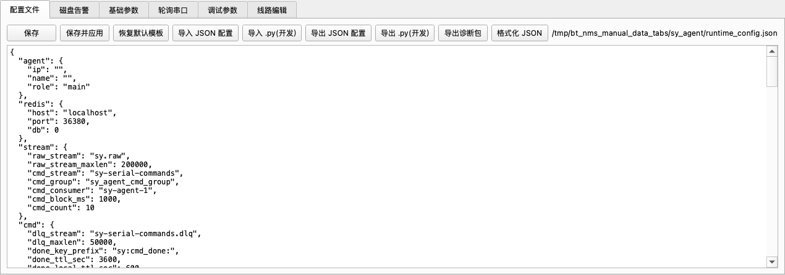
图 2 配置文件页：直接查看和编辑完整 JSON

4.1 保存与保存并应用
按钮 | 作用
保存 | 只保存当前配置草稿到 UI 数据库，不重启 sy_agent。适合先编辑多页配置。
保存并应用 | 先保存，再让目标 agent 使用新配置生效。本机目标会重启/启动本机 sy_agent；分机目标会通过 Redis 推送配置并由分机自动应用。
*保存 | 配置已修改但尚未保存。
*保存并应用 | 配置已保存但尚未应用到运行中的 agent。

4.2 配置文件页
功能 | 说明
恢复默认模板 | 用程序内模板覆盖当前编辑内容。用于重新初始化配置结构。
导入 JSON 配置 | 从其他设备导出的 JSON 载入当前目标。推荐用于生产配置迁移。
导出 JSON 配置 | 导出当前目标配置，便于复制到其他设备。
导入/导出 .py(开发) | 兼容旧 config.py 工作流。生产受保护部署建议使用 JSON。
导出诊断包 | 导出配置、运行时状态、日志缓存等用于远程排障。
格式化 JSON | 格式化当前 JSON 文本，便于人工阅读。

4.3 分类配置页
除“配置文件”外，UI 还把 JSON 中常用配置拆成“磁盘告警、基础参数、轮询串口、调试参数、线路编辑”等页面，便于现场修改。每页都有保存和保存并应用按钮。

磁盘告警
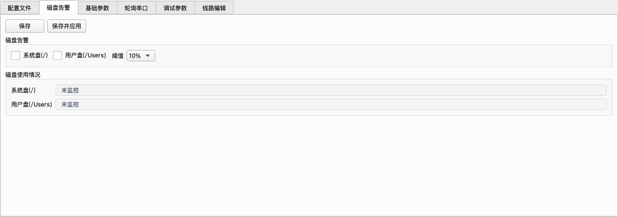
图 3 磁盘告警页：设置监控盘符和阈值，查看使用情况
- 可勾选 C/D 盘；在 macOS/Linux 上会映射为系统盘、用户盘等可检测挂载点。
- 阈值为剩余空间百分比。低于阈值时显示红色并触发语音告警。
- 分机的磁盘告警设置可以由总控推送并生效。

线路编辑
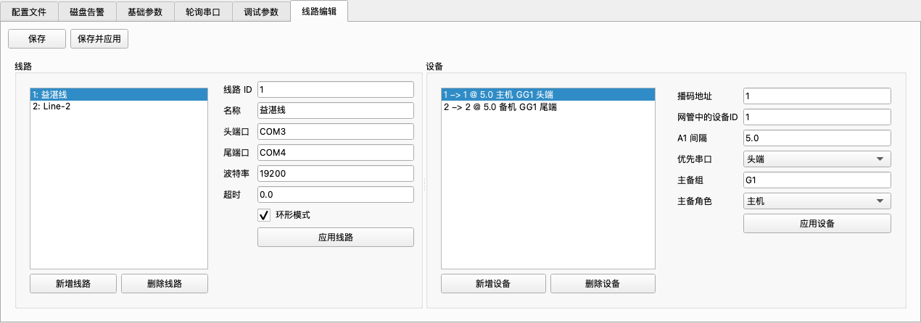
图 4 线路编辑页：线路参数、设备地址、主备组和优先串口
字段 | 说明
线路 ID | 线路编号，dashboard 和日志中使用。
名称 | 线路显示名。
头端口/尾端口 | 两侧串口名，例如 COM3/COM4；不用的一侧填 NONE。
环形模式 | head/tail 接在同一总线两端时开启。单侧发送，两侧一起接收。
波特率/超时 | 本线路串口参数，覆盖 serial 默认值。
播码地址 | 设备在线路协议里的 serial_id，实际发帧地址。
网管中的设备ID | 后端/网管侧 nms_id，用于命令路由和设备映射。
A1 间隔 | 该设备 A1 完整状态轮询周期。
优先串口 | 该设备优先从 head 或 tail 询问。优先口连续失败 3 次后进入退避，按 A1 间隔 10 倍周期探测恢复。
主备组/主备角色 | 把一对 SY 设备配置为 primary/backup。主机 A1 正常时跳过备机 A2，主机 A1 连续失败后启用备机 A2。

4.4 线路编辑开局配置示例
开局配置时，先按物理通信范围划分线路：一条互通的串口总线配置成一条 line；互相不通的总线必须拆成多条 line。head/tail 是同一条 line 的两个接入口，不是两个独立线路的替代品。
- 只接一个串口：只填 head_port，tail_port 填 NONE，ring_mode 关闭。
- 接了两个串口但两端互相听不到：ring_mode 关闭；系统会把 head/tail 当作两条可尝试路径，优先口失败后可尝试另一口。
- 接了两个串口且成环：ring_mode 开启；一侧发送，两侧同时接收，任一侧收到有效回复都算本次响应。
- 两条物理环路：配置两个 line，每个 line 各自填自己的 head/tail 和设备列表，不要把两条环路混进一个 line。
- 设备列表只放本线路能访问到的下位机；播码地址 serial_id 是串口协议地址，网管中的设备ID nms_id 是后端业务 ID。
场景 | 什么时候这样配 | 关键填写 | 说明
一条线，只有一个端口 | 现场只有一个 USB/串口接入这条 SY 总线。 | head_port=COM3  tail_port=NONE  ring_mode=false | 最简单、最推荐的起步方式。所有设备从 head 侧询问。PrefPort 可不填或填 head。
一条线，两个端口但不是环路 | head 和 tail 都能接触同一批设备或不同端接入点，但 head 发出的数据 tail 听不到，或两侧物理上不成环。 | head_port=COM3  tail_port=COM4  ring_mode=false | 系统按“先试优先口，再试另一口”的方式工作。不要开 ring_mode，否则可能把无关帧纳入响应窗口。
一条线，两个端口成环 | head/tail 接在同一条总线两端；head 发出的数据 tail 也能收到，设备回复两边可能都能收到。 | head_port=COM3  tail_port=COM4  ring_mode=true | 适合环形总线。任一端口断开时，另一端继续通信；恢复后回到双侧接收。
两条线，都是环路 | 现场有两条互不相通的物理环路，例如上行一条、下行一条。 | Line-1: COM3/COM4 ring=true  Line-2: COM5/COM6 ring=true | 必须拆成两个 line。每个 line 只放本环路设备，避免设备地址和响应窗口互相干扰。

4.4.1 示例一：一条线且只有一个端口
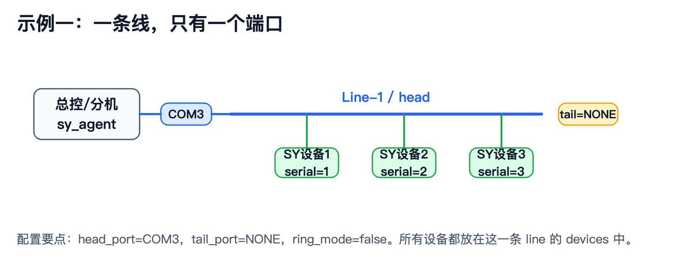
图 4-1 单端口线路拓扑
适用：只有一个串口接入，或现场暂时只接 head 侧。
配置片段 | 说明
{  "line_id": 1,  "name": "益湛线",  "head_port": "COM3",  "tail_port": "NONE",  "ring_mode": false,  "baudrate": 19200,  "timeout": 0.0,  "devices": [  {"serial_id": 1, "nms_id": 1, "a1_interval": 5.0},  {"serial_id": 2, "nms_id": 2, "a1_interval": 5.0}  ]  } | UI 中填：头端口 COM3，尾端口 NONE，不勾选环形模式。设备逐个填播码地址、网管中的设备ID、A1 间隔。

4.4.2 示例二：一条线两个端口但断开/非环路
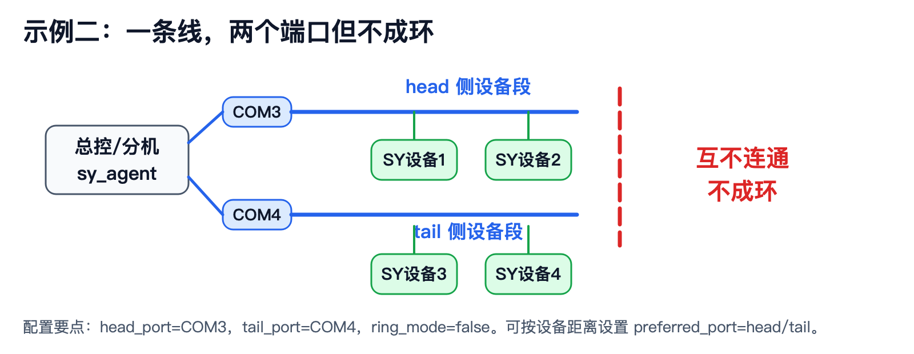
图 4-2 双端口但非环路拓扑
适用：head/tail 是两个接入口，但两个端口之间不能互相收到对方发出的数据；或者现场希望两侧作为备用通信路径，而不是同一响应窗口双侧接收。
配置片段 | 说明
{  "line_id": 1,  "name": "益湛线",  "head_port": "COM3",  "tail_port": "COM4",  "ring_mode": false,  "baudrate": 19200,  "timeout": 0.0,  "devices": [  {"serial_id": 1, "nms_id": 1, "a1_interval": 5.0, "preferred_port": "head"},  {"serial_id": 2, "nms_id": 2, "a1_interval": 5.0, "preferred_port": "tail"}  ]  } | 不勾选环形模式。可按设备物理距离设置优先串口：靠 head 的设备填 head，靠 tail 的设备填 tail。优先口连续失败 3 次后会退避并尝试另一口。

4.4.3 示例三：一条线环路
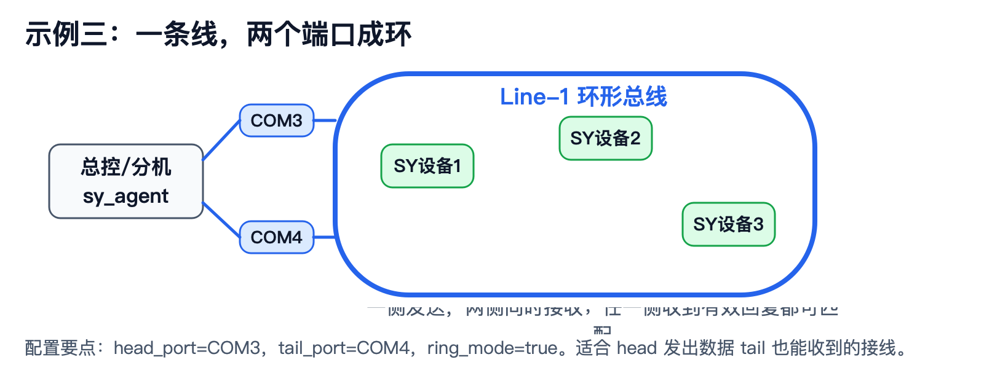
图 4-3 单条环形线路拓扑
适用：一条 SY 总线首尾都接到本机串口，形成环路；任一端发送，另一端能看到数据。
配置片段 | 说明
{  "line_id": 1,  "name": "益湛线环路",  "head_port": "COM3",  "tail_port": "COM4",  "ring_mode": true,  "baudrate": 19200,  "timeout": 0.0,  "devices": [  {"serial_id": 1, "nms_id": 1, "a1_interval": 5.0, "preferred_port": "head"},  {"serial_id": 2, "nms_id": 2, "a1_interval": 5.0, "preferred_port": "tail"}  ]  } | 勾选环形模式。系统会单侧发送、双侧接收。设备仍可设置 preferred_port，用于选择更近的一侧先发；另一侧收到有效回复也能匹配。

4.4.4 示例四：两条线都是环路
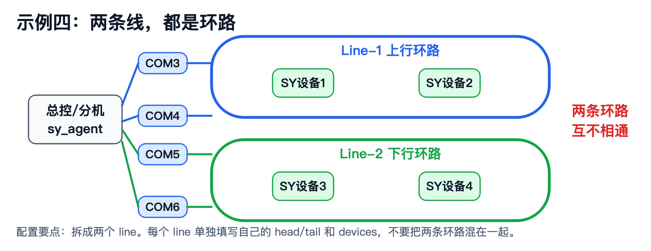
图 4-4 双环路线路拓扑
适用：现场有两条独立环路，彼此不互通。每条环路单独建一条 line。
配置片段 | 说明
"lines": [  {  "line_id": 1,  "name": "上行环路",  "head_port": "COM3",  "tail_port": "COM4",  "ring_mode": true,  "baudrate": 19200,  "timeout": 0.0,  "devices": [  {"serial_id": 1, "nms_id": 1, "a1_interval": 5.0},  {"serial_id": 2, "nms_id": 2, "a1_interval": 5.0}  ]  },  {  "line_id": 2,  "name": "下行环路",  "head_port": "COM5",  "tail_port": "COM6",  "ring_mode": true,  "baudrate": 19200,  "timeout": 0.0,  "devices": [  {"serial_id": 3, "nms_id": 3, "a1_interval": 5.0},  {"serial_id": 4, "nms_id": 4, "a1_interval": 5.0}  ]  }  ] | 两个物理环路必须拆成两个 line。Line-1 的设备不要放到 Line-2，反之亦然。若两个环路里播码地址可能重复，更要通过 line 拆开，避免响应归属混乱。

4.4.5 开局检查清单
- 先用串口工具确认端口名：Windows 常见为 COM3、COM4。未使用端口统一填 NONE。
- 确认 head 发出的数据 tail 是否也能收到；能收到才开 ring_mode。
- 确认每台设备的播码地址 serial_id 与网管中的设备ID nms_id 对应关系。
- 主备成对设备才填写 pair_id 和 role；不是主备关系就留空。
- 靠近 head 的设备可 preferred_port=head，靠近 tail 的设备可 preferred_port=tail；不确定就留“自动”。
- 保存后点“保存并应用”，再到“线路状态-详情”确认 Port、Link、A1Req/A2Req 是否按预期变化。

5. 分机程序界面
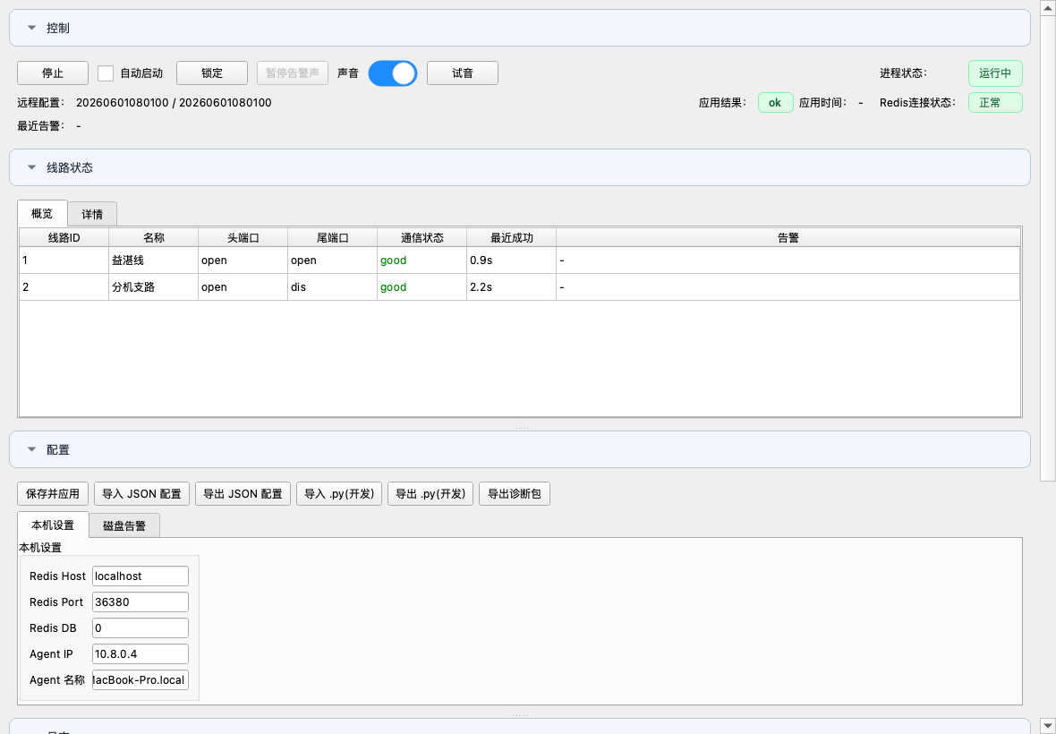
图 5 分机程序：本机启停、状态、基础设置和磁盘告警
分机程序定位为远端串口电脑的简化控制台。它不提供总控级的分机管理页，但可以保存本机 Redis/Agent 参数、导入导出配置、查看线路状态和日志，并接收总控下发的完整业务配置。
功能 | 说明
本机设置 | 设置 Redis Host/Port/DB、Agent IP、Agent 名称。Agent IP 是分机身份，建议现场手工固定。
保存并应用 | 保存分机本地设置，并启动/重启本机 sy_agent 使配置生效。
远程配置版本 | 显示总控 desired_version 和分机 applied_version。两者一致表示远程配置已应用。
失败回退 | 远程配置应用失败时保留上一版可用配置，并把失败原因写回 Redis applied_meta。
锁定 | 锁定后不能停止或修改配置，重启后锁定状态保持。

6. 终端 dashboard 和详情字段
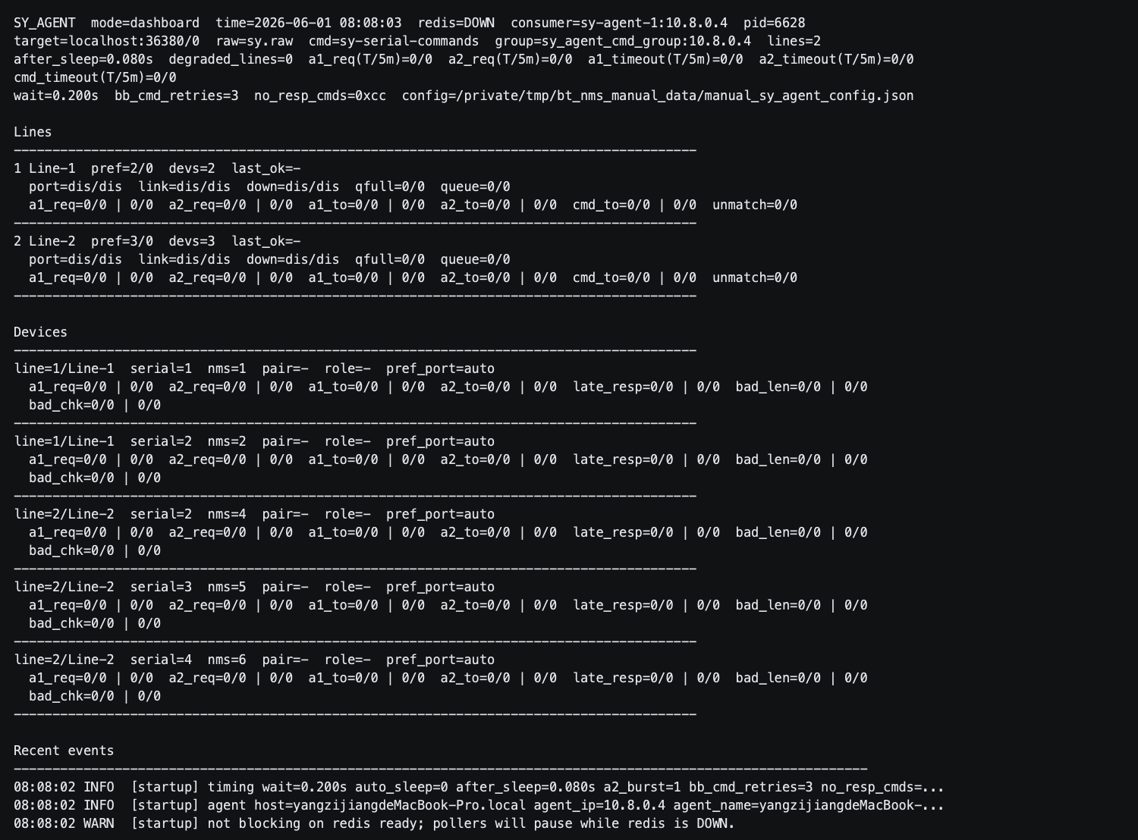
图 6 sy_agent 终端 dashboard：顶部状态、Lines、Devices、Recent events

6.1 计数格式
格式 | 说明 | 例子
T/5m | 累计总数 / 最近 5 分钟数量。 | 100/4 表示累计 100，最近 5 分钟 4。
H/T | head / tail 两端口。 | open/dis 表示 head 打开，tail 禁用。
H/T|H5/T5 | 累计 head/tail | 最近 5 分钟 head/tail。 | 10/2 | 3/1 表示累计 head=10 tail=2，5分钟 head=3 tail=1。

6.2 Lines 表
字段 | 含义
ID / Name | 线路编号和线路名称。
Pref(H/T) | 当前设备最近成功通信侧统计，head/tail 各有多少设备。
Port(H/T) | 串口打开状态。open=打开，down=异常，dis=禁用。
Link(H/T) | 通信状态。good=最近有有效响应，bad=长时间无有效响应，down=端口异常，dis=禁用，init/unknown=暂不能判断。
DownFor(H/T) | 端口处于 down 的持续时间。
Devs | 线路设备数量。
A1Req / A2Req | 实际发出的 A1/A2 请求次数。主备策略跳过的备机 A2 不计数。
A1Timeout / A2Timeout / CmdTimeout | 请求已发出但等待窗口内没有有效回复。端口没打开导致无法发送不计入 timeout。
Unmatch(T/5m) | 收到完整有效帧，但与当前等待的设备或命令不匹配。
QFull(H/T) | 接收队列满导致丢帧次数。
Queue(H/T) | 当前接收队列长度。
LastOK | 本线路最近一次有效响应距现在的时间。

6.3 Devices 表
字段 | 含义
Line | 所属线路。
Serial | 播码地址/协议地址。
NMS | 网管中的设备 ID。
Pair / Role | 主备组和主备角色。未配置显示 -。
PrefPort | 配置的优先串口。head* 或 tail* 表示该优先口正在退避中。
A1Req / A2Req | 该设备按端口拆分的 A1/A2 请求次数。
A1Timeout / A2Timeout | 该设备请求已发出但没有有效回复。
LateResp | 有效回复晚于 after_sleep 但仍在 wait 窗口内到达。增长说明 after_sleep 可能偏短。
BadLen | 响应窗口内结构或长度异常的帧，归属到当前请求设备。
BadChk | 能解析地址但校验失败的帧，优先按帧内地址归属到设备。

6.4 Recent events
- Redis：连接成功、断开、恢复、写入失败。
- PORT：串口打开失败、关闭、重连、写入异常、watchdog 重开。
- CMD：命令 no_resp、BB 未收到 0x05、ack 失败、DLQ、重试。
- POLL：A1/A2 超时、调优信息、坏帧统计。
- PAIR：主备切换、主机 A1 恢复。

7. 串口通信和轮询机制

7.1 A1 / A2
- A1 是完整状态轮询，按每台设备的 a1_interval 周期执行。
- A2 用于读取变化量/事件。A2 成功后可触发 A2 burst，在预算时间内补读几次。
- debug_tuning.WAIT_RESPONSE_TIMEOUT_SEC 是等待有效回复的总窗口；收到正确回复会提前结束等待。
- debug_tuning.AFTER_WRITE_SLEEP_SEC 是发完请求后的基础等待；LateResp 用来观察是否经常晚于 after_sleep 才返回。

7.2 主备设备对
- 同一对设备配置相同 pair_id，一个 role=primary，一个 role=backup。
- 主机 A1 正常时，只向主机发 A2，备机 A2 跳过。
- 主机 A1 整轮所有可尝试端口都连续失败达到阈值后，active_role 切到 backup，开始发备机 A2。
- 主机 A1 任一端口恢复成功后，立即切回 primary。
- 主机正常时，备机 A1 仍会做健康轮询，但间隔放大到原 a1_interval 的 3 倍。

7.3 优先串口和退避
- 每台设备可设置 preferred_port=head/tail。正常情况下先试优先口，再试另一口。
- 优先口未打开、发送失败或本次窗口无有效回复，都算一次优先口失败。
- 连续失败 3 次后进入退避，后续默认先试另一口。
- 退避期间按 a1_interval * 10 周期探测一次优先口；成功则清退避并恢复优先口。
- 命令发送也使用同一退避后的端口顺序，但另一口失败时仍可 fallback 到优先口，避免命令不可达。

7.4 环形模式
- ring_mode=true 表示 head/tail 接在同一物理总线两端。
- 环形模式下单侧发送、两侧同时接收，哪个端口收到有效回复都可匹配本次响应。
- 一侧端口断开时，另一侧继续通信；断开的端口继续按重连退避尝试恢复。
- 如果两端不是同一总线，不应开启环形模式，避免误匹配和排障复杂。

7.5 控制命令
命令类型 | 处理方式
BB | 发送后必须收到 0x05 执行确认。未收到时按 bb_cmd_retries 额外重发。
CC | 默认按无回帧命令处理，通过 cc_confirm_delay_sec、cc_confirm_timeout_sec、cc_confirm_a1 做弱确认。
其他有回帧命令 | 等待协议期望回复；失败计入 CmdTimeout，并按命令重试/DLQ 策略处理。

8. Redis 协议和多 Agent
键/Stream | 用途
sy.raw | 所有 agent 共用的原始上报 Stream。消息中包含 agent_ip/agent_name，便于后端区分来源。
sy-serial-commands | 业务命令 Stream。命令消息带 target_agent_ip。
sy_agent_cmd_group:<agent_ip> | 每个 agent 独立消费组，避免多 agent 共享消费组互相覆盖。
sy:route:nms:<nms_id> | nms_id 到 agent_ip 的路由键，带过期时间并由 agent 持续续期。
sy:subagent:<agent_ip>:status | 分机状态 JSON，带 TTL。总控用它判断在线、已启动/已停止、线路摘要。
sy:subagent:<agent_ip>:desired_config | 总控写入的分机期望配置。
sy:subagent:<agent_ip>:applied_meta | 分机实际应用版本、结果、时间和失败原因。
sy-subagent-control | 总控向分机发送 apply_config、restart_agent、start_agent、stop_agent、get_detail_snapshot 等控制消息。

9. 配置参数总览
分组 | 用途 | 常改字段
agent | Agent 身份。 | ip、name、role
redis | Redis 连接。 | host、port、db
stream | Redis Stream 和消费组。 | raw_stream、cmd_stream、cmd_group、cmd_consumer
cmd | 命令重试、DLQ、BB/CC 处理。 | bb_cmd_retries、no_resp_cmds、cc_confirm_*、max_tries
time_sync | AA 时间同步。 | enable、interval_sec
a2_burst | A2 事件补读。 | enable、max、timeout_sec、budget_sec
serial | 默认串口参数。 | default_baudrate、timeout
ui | 终端 dashboard/plain 输出。 | mode、refresh_sec、event_buffer_size、ansi
debug_tuning | 时序、重连、日志、看门狗、pending 回收。 | WAIT_RESPONSE_TIMEOUT_SEC、AFTER_WRITE_SLEEP_SEC、LOG_*、SERIAL_RETRY_*
lines/devices | 线路、串口、设备、主备、优先口。 | head_port、tail_port、ring_mode、serial_id、nms_id、a1_interval、preferred_port、pair_id、role

更细的字段解释见同目录 SY_AGENT_GUIDE.md。生产现场建议通过 UI 修改并导出 JSON，不建议直接手改 sqlite。

10. 告警和诊断
告警类型 | 触发条件 | 恢复方式
串口故障 | 端口打开失败、端口断开、通信长期无有效帧或 fatal RX。 | 端口重连成功或通信恢复后自动清除。
Redis 断开 | UI 或 sy_agent 无法连接 Redis。 | Redis 恢复连接后自动清除。
磁盘空间 | 勾选磁盘剩余百分比低于阈值。 | 释放空间或关闭该磁盘监控后清除。
命令异常 | 命令 no_resp、ack 失败、DLQ、重试耗尽。 | 处理通信或命令数据问题后恢复。

- 告警声音文件为预生成 wav，串口故障和磁盘空间使用不同语音。
- 日志区只保留有限内存缓存，不落盘，避免长期运行撑爆磁盘。
- 导出诊断包用于远程排障，包含配置、运行时 JSON、sqlite 状态摘要和有限日志缓存。

11. 常见排障
现象 | 优先检查
Redis连接状态：断开 | Redis 是否启动、host/port/db 是否正确、防火墙是否放通、容器端口是否映射。
Port 为 down | COM 口是否存在、是否被其他程序占用、USB 转串口是否掉线、驱动是否正常。
Port open 但 Link bad | 总线接线、波特率/校验位、A1/A2 是否有回复、是否需要 ring_mode。
A1/A2 Timeout 增长 | WAIT_RESPONSE_TIMEOUT_SEC、AFTER_WRITE_SLEEP_SEC、总线负载、设备地址是否正确。
LateResp 增长 | after_sleep 偏短；先观察是否伴随 timeout，再决定是否加大 AFTER_WRITE_SLEEP_SEC。
BadLen/BadChk 增长 | 线路干扰、帧边界异常、串口参数不匹配、接地/屏蔽问题。
备机 A2 没有发 | 如果主机 A1 正常，这是主备优化的预期行为。
总控看不到分机 | 分机 Redis 参数、agent_ip、status TTL、网络连通性。
保存并应用后分机没变化 | 检查 desired_version/applied_version、applied_meta 错误、分机是否在线。

12. 生产使用建议
- 每台分机固定 agent_ip，避免 DHCP 变化导致路由键失效。
- 生产默认关闭 LOG_RECV_OK、LOG_SEND、LOG_MATCH_DETAIL，排障时临时开启。
- 优先用 JSON 导入导出做配置迁移，避免复制 sqlite。
- 确认自动启动、锁定状态、告警声音、磁盘阈值在现场重启后仍保持。
- 改时序参数时一次只改一项，并观察 A1/A2 Timeout、LateResp、BadLen/BadChk 的变化。
- 不要把 venv、运行时 sqlite、runtime_config.json 提交到仓库。

